- Microsoft.Net

C:\Windows\Microsoft.NET\Framework
Microsoft.NET Framework不是软件，是.NET程序运行需要的一组文件。
如果用Microsoft Visual Studio开发软件，或电脑上安装了用Microsoft Visual Studio开发的软件，就需要安装Microsoft.NET Framework。
如果你用不到的话可以都删除掉 .net主要作用也就在于编程和web服务 一般来说家用电脑你不干这些装这个没什么用。有些人会提到要求安装.net2.0为了有些游戏使用。事实上游戏不会用到.net库的 倒是有些修改器之类的会用到。或者某些特定的程序 例如nlite等 微软的模拟飞行 还要用到msmxl6。

- keymaker for vmware
最新的虚拟机VM10，现在有注册机了，可以直接计算出序列号。
可以直接生成序列号，下面的经测试都可以用！
0F6CN-20J0M-YZC20-AJ2Q0-02DL9
1Y215-DH346-JZA21-R9CN6-3CZMG
1G4FK-A3L0N-KZLM9-VV1N2-321NV
0F464-6RK86-LZJ59-2KC76-CA67U
JF0CM-AT1D7-7ZWX9-303N0-A2YMF
HF64N-AMJ1J-MZ709-9L3Q6-0CH1V
HG6X5-A605N-DZ089-MH0QH-3AXLL
NY28H-AN051-UZ928-KL3N4-320P8

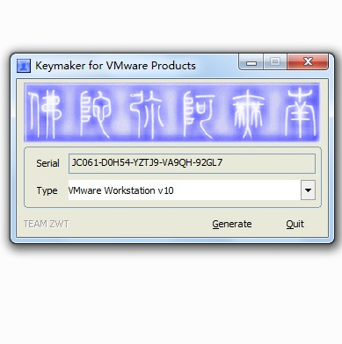
某个软件被破解后，破解者一般会给出注册码或注册机。注册机就是用来生成该软件注册码的一个小程序。有了注册码或注册机就可对该软件注册，免费使用该软件了。 不同的软件有不同的注册算法，所以每个注册机都是针对它特定的软件而写的，只能注册相应的那个软件。有的网站提供软件时同时提供相应的注册机，没有的话在搜索引擎搜索一下试试。

- Matlab
按照以下步骤完成安装并激活
1. 转至具有 Internet 连接的计算机，然后访问 www.mathworks.com/licensecenter 上的许可证中心。
2. 激活以检索您的许可证文件和文件安装密钥。您需要提供主机 ID、版本和操作系统，也可能需要提供 Windows 用户名，以进行激活。您也可能需要许可证编号或激活密钥。您可以从您的许可证管理员那里获取这些内容。
主机 ID: DISK_SERIAL_NUM=2f4971e5
版本: R2014a
Windows 用户名: wyq
3. 将许可证文件和文件安装密钥重新传送到此计算机，以完成安装和激活过程。
要获取网络许可证或更多帮助，请与您的许可证管理员联系。

